**中国电子系统工程第二建设有限公司**

**（洁净工程、厂房建设的行业领跑者，隶属于世界500强大型央企CEC）**

**招聘简章**

**一、公司简介**

中国电子系统工程第二建设有限公司（简称“中电二公司”）1953年创建于上海，隶属于中国电子信息产业集团有限公司（简称“中国电子”）。公司总部位于风景秀丽的无锡市新吴区，下辖30个分支机构、4个子公司。

公司已发展成为国内洁净工程领域的龙头企业，是集成电路、平板显示、食品制药、国防科工、医疗卫生、新能源、机械制造及民用建筑等领域建设为一体，专业提供洁净、环保、智能化设施系统解决方案以及工程咨询、工程设计、项目管理、设备采购、建造安装、设施运行维护等全方位专业承包和工程总承包服务的大型国有控股企业，同时也是国内首个获得洁净工程行业鲁班奖等企业。

因公司快速发展，公司需引进大批优秀人才，要求应聘者具有一定的专业功底、热情端正的工作态度、吃苦耐劳的工作精神，愿与腾飞期的公司共同发展！

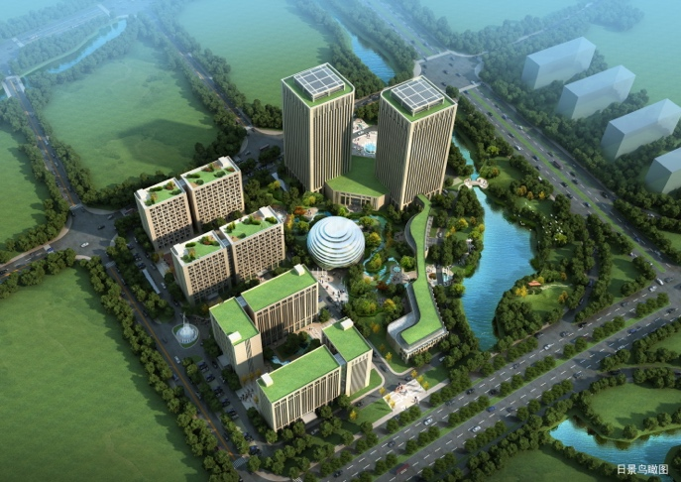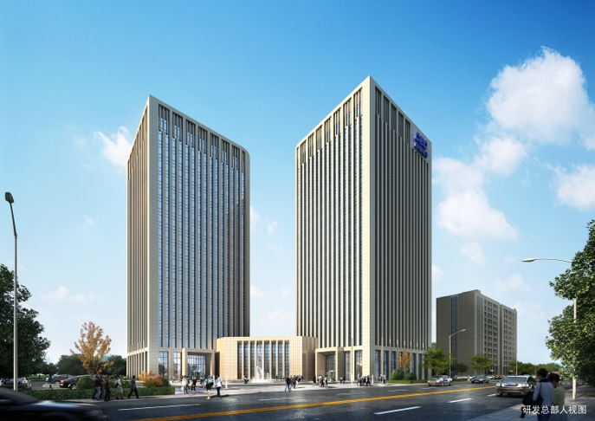

我们的园区



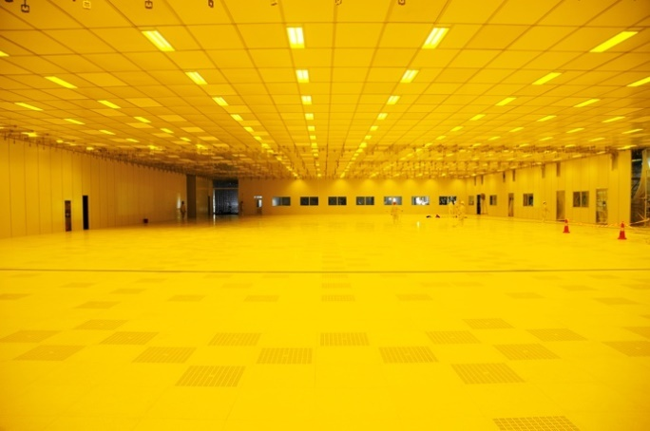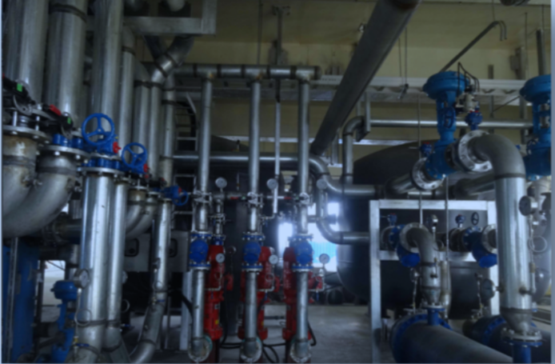

***我们建造的厂房***

**二、招聘岗位**

|  |  |  |  |
| --- | --- | --- | --- |
| **序号** | **技术人才** | **对应专业** | **发展方向** |
| **1** | **电气** | **机电一体化、建筑电气、电气自动化** | **电气工程师** |
| **2** | **焊接** | **焊接加工（电焊、氩弧焊、自动焊）** | **焊接班组长** |
| **3** | **管道** | **暖通、给排水、管道** | **管道队长** |
| **4** | **通风** | **暖通空调、环境工程、钣金制造** | **暖通工程师** |
| **5** | **安全员** | **建筑工程技术、建筑工程管理（学过建筑工程质量与安全管理或施工质量与安全管理或建设工程安全管理等）** | **安全主管** |
| **6** | **物资员** | **物流管理** | **库管** |
| **7** | **项目资料员** | **会电脑、办公软件即可** |  |

**三、招聘对象**

1、大专实习生（有经验者优先考虑）

2、熟练使用CAD、Office等基本办公软件。

3、身体素质良好、专业知识扎实，较好的理解、沟通和组织能力，具有团队协作和吃苦耐劳的精神。

4、可接受前往项目上出差  
**四、福利待遇**

1、每月按时发放工资、绝不拖欠

2、员工正式入职后，员工薪酬＝工资＋奖金；起薪4.2万元起（缴纳社保后）。

3、公司为员工缴纳六险一金，包含养老保险、医疗保险、工伤保险、生育保险、失业保险、补充医疗保险和住房公积金；

4、统筹安排食宿。  
**五、联系方式**  
公司地址：江苏省无锡市新吴区具区路88号

联 系人：招聘主管葛霞18118900903 QQ：1151517149

发放简历请以“姓名+专业+学校”格式发送至gexia@cese2.com或者1151517149@qq.com。

